
四川理工学院毕业论文
小二号黑体，居中

XXXXXXXXXXXXX
论文题目(二号黑体，居中)

三号黑体，居中
学 生：X X X
学 号：X X X
按本科专业目录填写
专 业：X X X
班 级：X X X
指导教师：X X X
- 若无专业方向，直接填写班号，如：2003.1
- 若有专业方向，填写专业方向和班号，如：信计2008.1

小二号黑体，居中

四川理工学院理学院
二O 年 月
三号黑体，居中

四 川 理 工 学 院
毕业设计（论文）任务书
任务书中所填内容全部采用五号字体，英文和数字均用Times New Roman字体，其余宋体，

设计（论文）题目：
学院： 专业： 班级： 学号：
学生： 指导教师：
接受任务时间
教研室主任 （签名） 二级学院院长 （签名）

1．毕业设计（论文）的主要内容及基本要求

2．指定查阅的主要参考文献及说明

3．进度安排
 | 设计（论文）各阶段名称 | 起 止 日 期
1 | 确定论文题目，接受任务
2 | 查阅文献资料，完成文献综述和开题报告
3 | 完成论文初稿
4 | 修改并完成论文直至定稿
5 | 论文答辩
注：本表在学生接受任务时下达

摘 要
小二号黑体，居中，字间空一字符，后空一行

均质充量压缩着火（HCCI）燃烧，作为一种能有效实现高效低污染的燃烧方式，能够使发动机同时保持较高的燃油经济性和动力性能，而且能有效降低发动机的NO_{x}和碳烟排放。此外HCCI燃烧的一个显著特点是燃料的着火时刻和燃烧过程主要受化学动力学控制，基于这个特点，发动机结构参数和工况的改变将显著地影响着HCCI发动机的着火和燃烧过程。本文以新型发动机代用燃料二甲醚（DME）为例，对HCCI发动机燃用DME的着火和燃烧过程进行了研究。结果表明，DME的HCCI燃烧过程有明显的低温反应放热和高温反应放热两阶段；增大压缩比、燃空当量比、提高进气充量温度、添加H₂O₂、H₂、CO使着火提前；提高发动机转速、采用冷却EGR、添加CH₄、CH₃OH使着火滞后。（内容中中文为小四号宋体，英文和数字为小四号Times New Roman）
空一行
关键词：均质充量压缩着火；化学动力学；数值模拟；燃料添加剂
小四号黑体
关键词为3~8个，小四号宋体，分号分开，最后一个关键词后面无标点符号

ABSTRACT
小二号， Times New Roman,下空一行

HCCI (Homogenous Charge Compression Ignition) combustion has advantages in terms ofefficiency and reduced emission. HCCI combustion can not only ensure both the high economic and dynamic quality of the engine, but also efficiently reduce the NO_{x} and smoke emission. In this work numerical scheme for the ignition and combustion process of DME homogeneous charge compression ignition is studied. The results show that the HCCI combustion fueled with DME consists of a low temperature reaction heat release period and a high temperature reaction heat release period. It is also founded that increasing the compression ration, the equivalence ratio, the intake charge temperature and the content of H₂O₂, H₂ or CO cause advanced ignition timing. Increasing the engine speed, adoption of cold EGR and the content of CH₄ or CH₃OH will delay the ignition timing.

Key words: HCCI; chemical kinetics; numerical simulation; fuel additive

小四号Times New Roman加粗,key words之间加一空格
小四号Times New Roman，各关键词之间分号分开，分号后加一空格，关键词为3~8个

目 录
小四号宋体, 行间距设置为22磅固定值
小二号黑体，居中，两字之间空一字符，下空一行
摘 要 I
ABSTRACT II
目 录 III
第一章 前 言 1
1.1 二级标题 1
1.1.1 三级标题 1
第二章 DME均质充量压燃着火的数值模拟方法 4
2.1 二级标题 4
2.1.1 三级标题 4
第三章 结 论 8
参考文献 11
致 谢 13
附 录 15
文献综述 17

第一章 前 言
小二号黑体居中排，两字之间空一字符，段前段后各0.5行
正文内容

1.1 二级标题
第二级标题，小三号黑体左起排，段前段后各0.5行
正文内容

1.1.1 三级标题
第三级标题 四号楷体左起排，段前0.5行
正文内容

正文:中文小四号宋体，英文用小四号Times New Roman，首行缩进二个字，行间距设置为22磅固定值，标准字距。

（正文内容，均用小四号，英文和数字用Times New Roman字体，其余宋体）

注释用页末注，小五号宋体。

第二章 DME均质充量压燃着火的数值模拟方法
正文内容
正文一级标题用小二号黑体居中，段前段后各0.5行

2.1 二级标题
二级标题序数顶格写，空一格写标题，小三号黑体左起排，段前段后各0.5行

正文内容

2.1.1 三级标题
第三级标题 四号楷体左起排，段前0.5行
正文内容

正文:中文小四号宋体，英文、数字用小四号Times New Roman，首行缩进二个字，行间距设置为22磅固定值，标准字距。
公式应另起一行，正文中的公式、算式或方程式等应按章顺序编号，公式的编号用圆括号括起，序号标注于该式所在行(当有续行时，应标注于最后一行)的行末。公式序号必须连续，不得重复或跳缺。重复引用的公式不得另编新序号。

2.1.1.1 四级标题
四级标题小四号宋体左起

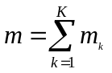 （2-1）
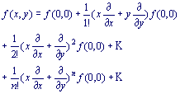
较长的公式，如必须转行时，最好在等号处转行,如做不到这一点,要在+，-，×，÷等数学符号处转行。数学符号应写在转行处的行首。上下式尽可能在等号“＝”处对齐。

（2-2）

表题应写在表格上方正中，表序写在表题左方不加标点，空一格写表题，表题末尾不加标点，表格按章顺序编号，表内必须按规定的符号标注单位，表序必须连续。

中文表题用五号宋体，英文表题用五号Times New Roman字体。
表格内中文用五号宋体，英文用五号Times New Roman字体。

表2-1 选取组分的热力学性质
Table 2.1 Thermodynamical properties of chosen components
组分 | H_{f}(kcal/mol) | S_{f}(kcal/mol) | C_{p}(kcal/mol)
A1  A2  A3 | 100 | 100 | 100
续表2－1
表允许下页接写，接写时表题省略，表头应重复书写，并在右上方写“续表xx”。
组分 | H_{f}(kcal/mol) | S_{f}(kcal/mol) | C_{p}(kcal/mol)
A4  A5  A6  A7  A8 | 100 | 100 | 100

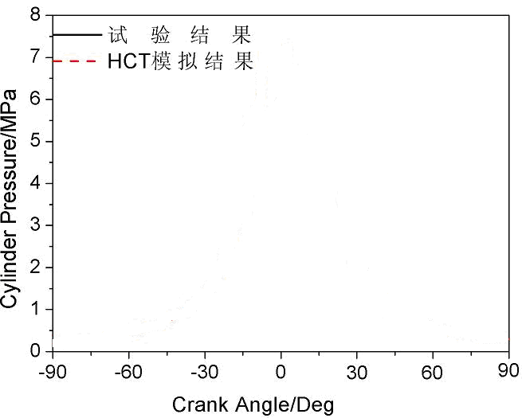

每幅插图应有图序和图题，图号以章为单位顺序编号，图序必须连续，不得重复或跳缺。

图2-1 气缸压力随曲轴转角变化的曲线
Fig.2.1 curves of cylinder pressure versus crank angle
图序和图题写在图的下方，中文图题用五号宋体，英文图题用五号Times New Roman字体。引用图应在图题右上角标出文献来源，

第三章 结 论
正文一级标题用小二号黑体居中，中间空一字符，段前段后各0.5行。
正文内容

正文:中文小四号宋体，英文、数字用小四号Times New Roman，首行缩进二个字，行间距设置为22磅固定值，标准字距。

参考文献
按论文中参考文献出现的次序，用中括号的数字连续编号，小四号宋体，行间距设置为22磅固定值，首行缩进二个字。
另起一页，小二号黑体加粗居中，下空一行。

[1] 谭丙煜. 怎样撰写科学论文[M]. 沈阳：辽宁人民出版社，1982：59
[2] Eissen H N. An introduction to molecular and cellular principles of the immune respones [M] . 5thed，New York：Harper and Row，1974：40
[3] 李薰. 十年来中国冶金科学技术的发展[J]. 金属学报，1964；7：442
[4] You C H，Lee K Y，Chey R F et al. Electrogastrographic study of patients with unexplained nausea，bloating and vomiting Gastroenterology，1980；79：311
[5]
[6]
[7]
[8]

致 谢
另起一页，小二号黑体居中，中间空一字符，下空一行。
正文内容
中文小四号宋体，英文用小四号Times New Roman，首行缩进二个字，行间距设置为22磅固定值，标准字距。

附 录
另起一页，小二号黑体居中，中间空一字符，下空一行。

正文内容

中文小四号宋体，英文用小四号Times New Roman，首行缩进二个字，行间距设置为22磅固定值，标准字距。

文献综述
另起一页，小二号黑体居中，中间空一字符，下空一行。

综述内容

中文小四号宋体，英文用小四号Times New Roman，首行缩进二个字，行间距设置为22磅固定值，标准字距。

附：毕业论文装订次序及要求
装订顺序为：1.封面、2.任务书、3. 中文摘要、4. 英文摘要、5. 目录、6.前言、7.正文、8.结论、9. 参考文献、10. 符号说明、11.致谢、12.附录、13.文献综述

①
②

